电路图：
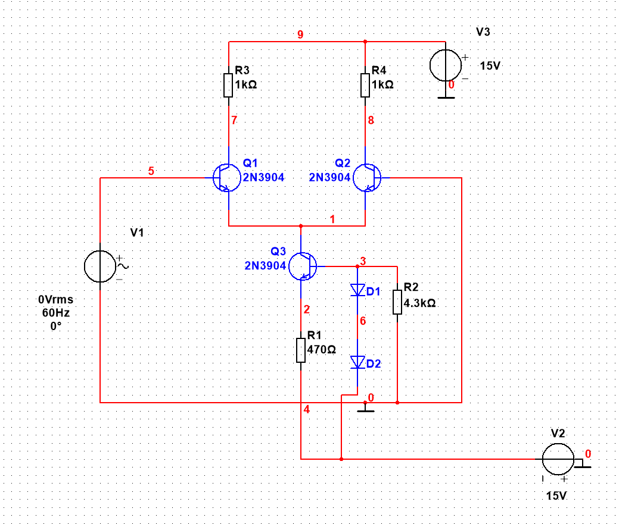
（1）选择直流工作点分析，得到下面的结果：
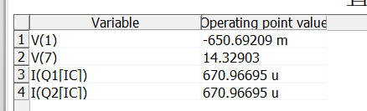
（2）直流分析，选择表达式mag(V(7))/mag(V(5))，得到下面的图形：
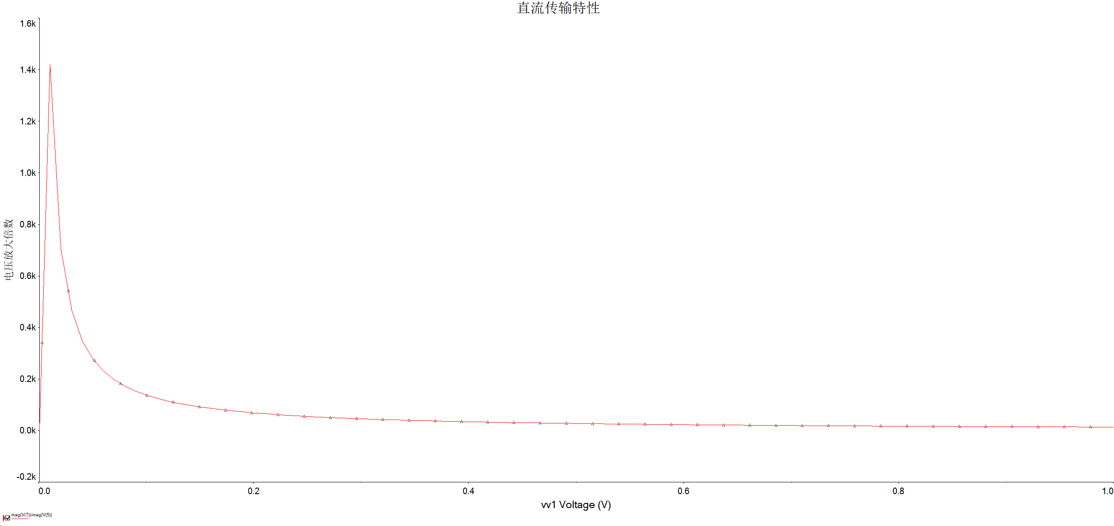
从图中，很明显能看出这个曲线呈现的是非线性的特点，但是至于怎么解释我还不是很清楚。
（3）设置为交流分析
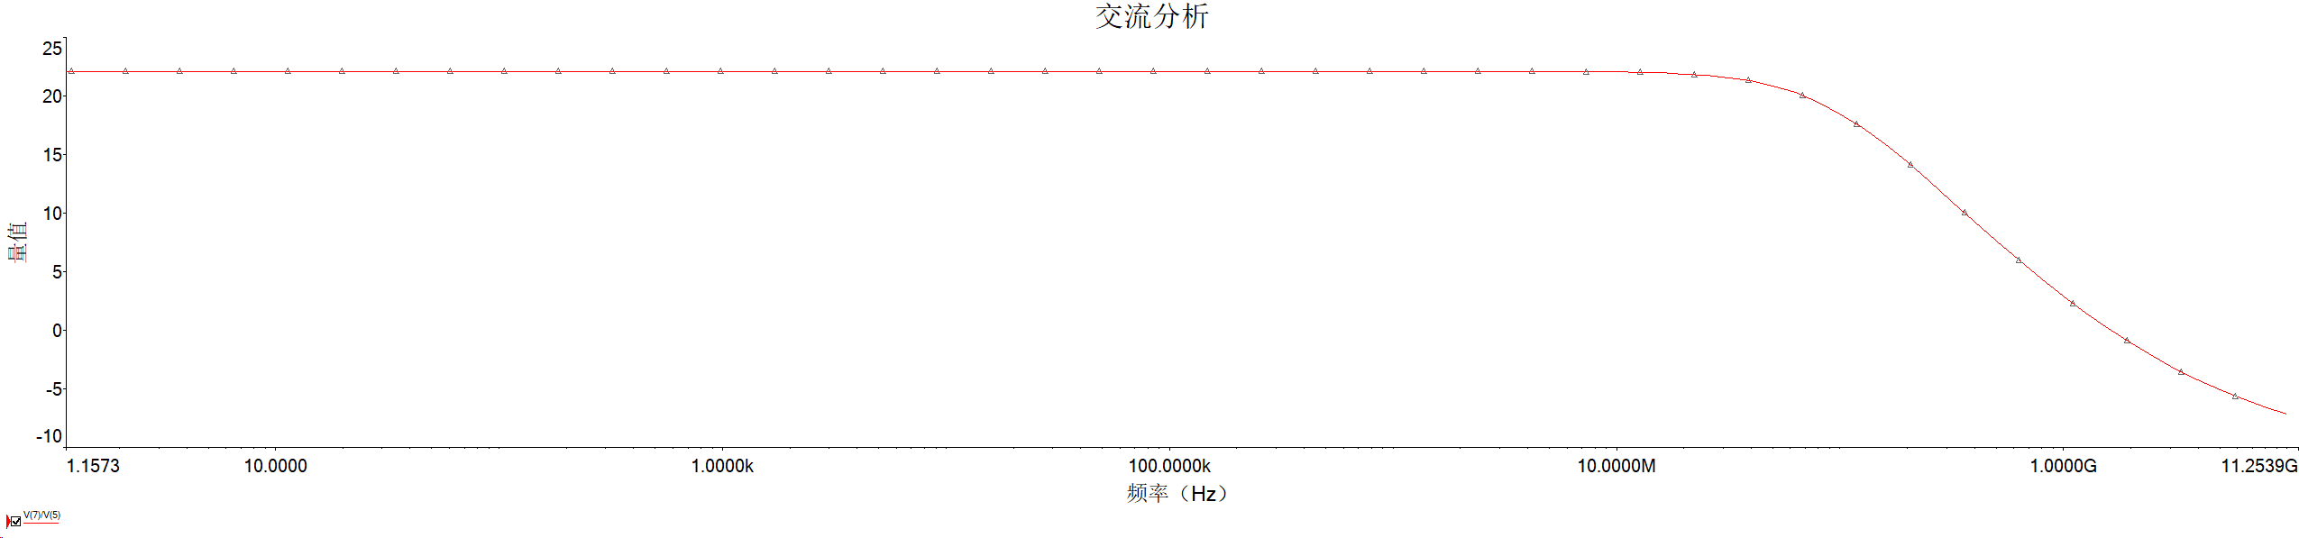
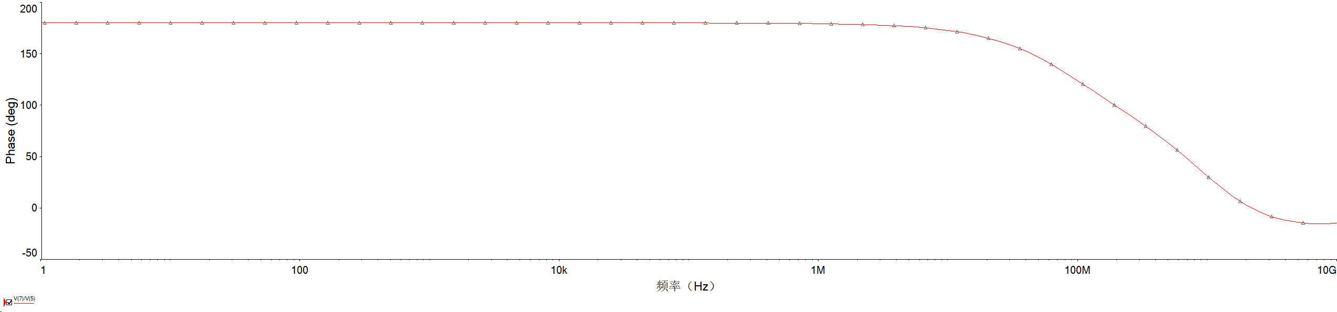
从图中看出，这个放大电路有一个上限截止频率大约是100MHz左右
（4）红色线是Vc，蓝色线是Ve，绿色线是Vb，采用交流耦合能看出相位和幅度大小关系，Ve和Vb是同相的，而Vc是反相的，这与共射放大电路的波形基本一致。
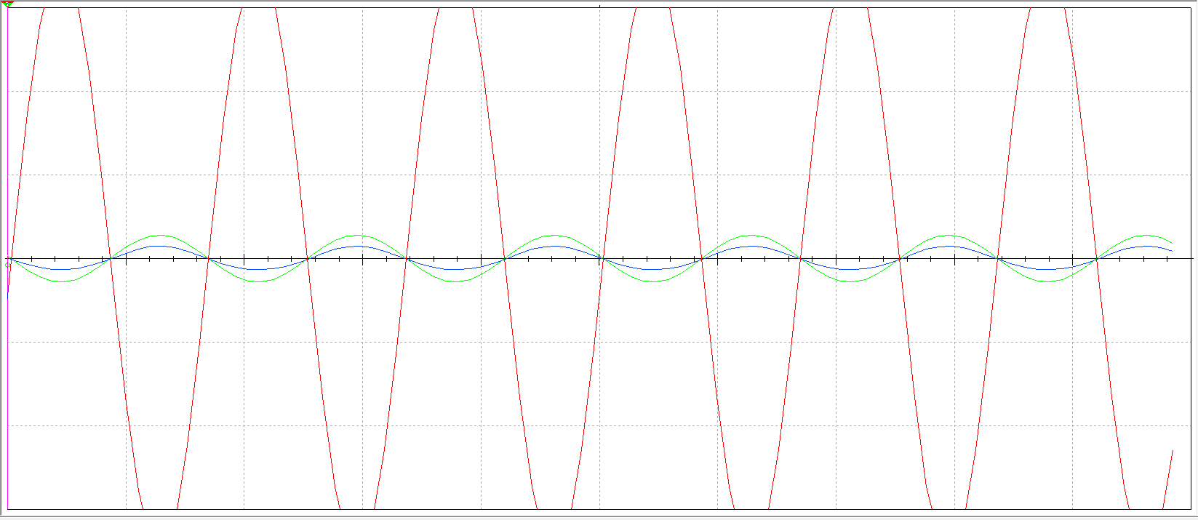
（5）电路图：
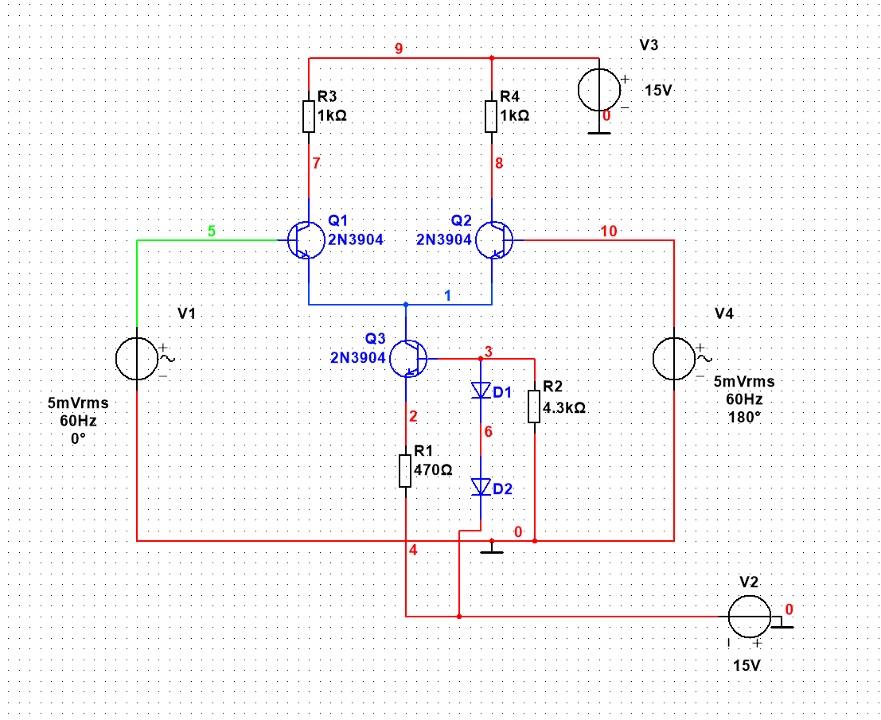
采用交流分析，输出表达式为：V(7)/V(5)/2
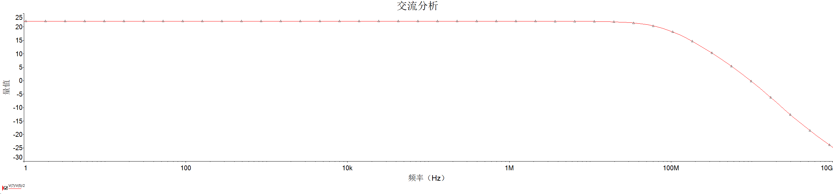
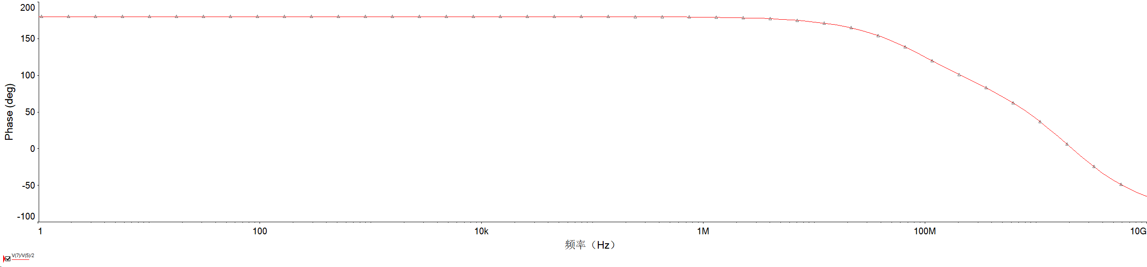
（6）电路图：
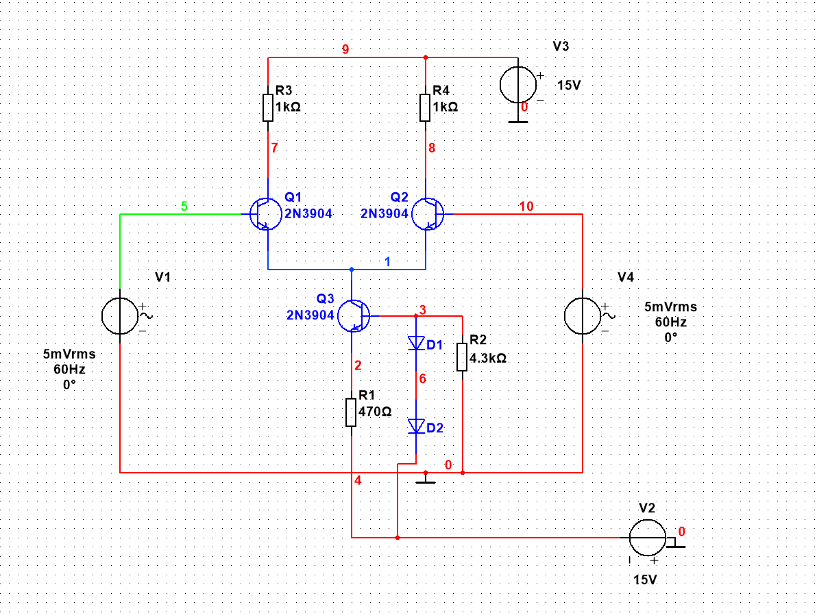
使用交流分析，输出表达式不变，最终为：
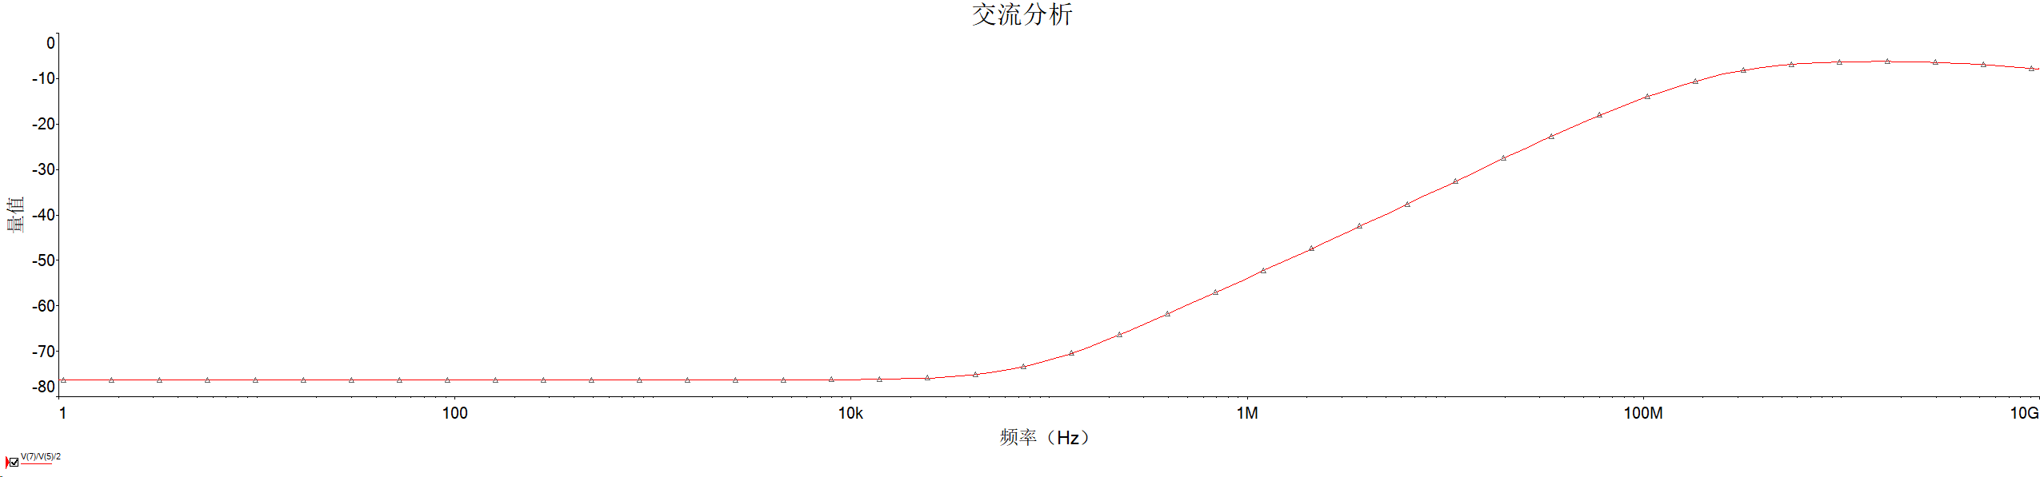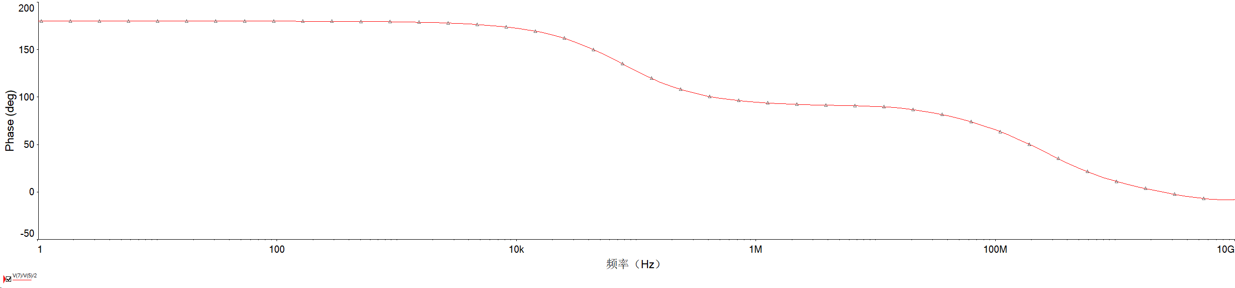
这和理论分析的基本一致，在中频段内，共模放大倍数一般很小。

